
Índice de Desconforto de Crédito
Nota Técnica de Atualização — Divulgação agosto de 2026; competência junho de 2026
Lauro Gonzalez
Matheus L. Carrijo
Rafael Schiozer

Resumo
Com a publicação, em agosto de 2026, das Estatísticas Monetárias e de Crédito do Banco Central do Brasil (competência 202608), o Índice de Desconforto de Crédito (IDC) foi recalculado e estendido até junho de 2026 — último mês para o qual há observação disponível da série de comprometimento de renda das famílias (SGS 29034), que delimita o horizonte de cálculo do índice.
Em jun-2026, o IDC foi de 0,959, com recuo de 0,024 ponto em relação aos 0,983 de mai-2026, ambos calculados com a safra 202608. Apesar da redução, o resultado foi o 11º maior entre as 150 observações válidas desde jan-2014. Na escala normalizada, em que 1,000 representa o pior e 0,000 o melhor resultado histórico observado, C marcou 1,000, I, 0,971, e Q, 0,907.

Resultados de junho de 2026
Tabela 1. Componentes brutos e valores normalizados do IDC — jun-2026.
Indicador | Valor bruto | Valor normalizado
IDC (média dos componentes normalizados) | — | 0,959
C — Comprometimento de renda das famílias com a dívida | 28,9% | 1,000
I — Inadimplência da carteira de crédito livre PF (90+ dias) | 7,4% | 0,971
Q — Participação das modalidades onerosas no crédito livre PF | 24,5% | 0,907
Fonte: Banco Central do Brasil (Estatísticas Monetárias e de Crédito,
divulgação 202608), elaboração própria.
Em relação à observação imediatamente anterior — mai-2026, quando o IDC marcava 0,983 — o índice recuou 0,024 ponto em jun-2026. O movimento não foi disseminado: I e Q recuaram, enquanto C avançou e permaneceu no teto da escala normalizada.
- Comprometimento de renda (C) passou de 28,5% para 28,9% (+0,4 p.p.). O avanço levou C a um novo máximo da série bruta. Como o componente já estava no limite superior da normalização, permaneceu em 1,000, o pior posicionamento histórico observado.
- Inadimplência (I) recuou de 7,5% para 7,4% (-0,1 p.p.), e seu valor normalizado caiu de 1,000 para 0,971. A taxa bruta ainda corresponde ao segundo maior nível do histórico observado.
- Qualidade do crédito (Q) caiu de 24,8% para 24,5%, e seu valor normalizado recuou de 0,950 para 0,907. Essa foi a maior contribuição entre os componentes normalizados para a redução mensal do IDC.

Em conjunto, os dados sinalizam alívio moderado do desconforto agregado em jun-2026, concentrado nas reduções de I e Q. O IDC permaneceu, porém, entre os níveis mais elevados da série, com C no máximo histórico. O indicador mede posição relativa no histórico, e não uma medida absoluta de endividamento.

Trajetória do índice
A Figura 1 mostra que, após atingir 1,000 em fev-2026, o IDC passou a 0,960 em mar-2026, 0,990 em abr-2026, 0,983 em mai-2026 e 0,959 em jun-2026. A Figura 2 evidencia que o recuo mais recente refletiu as quedas de I e Q, enquanto C avançou para um novo máximo bruto e permaneceu no teto normalizado de 1,000.

Próxima atualização
A próxima atualização é esperada para setembro de 2026; o IDC será estendido para jul-2026 caso a série de comprometimento de renda (SGS 29034) avance até lá.

Notas
Sobre o IDC. O Índice de Desconforto de Crédito (IDC) é construído a partir de três séries do Sistema Gerenciador de Séries Temporais (SGS) do Banco Central do Brasil: comprometimento de renda das famílias com o serviço da dívida (SGS 29034), inadimplência da carteira de crédito livre PF — atrasos superiores a 90 dias (SGS 21112) — e participação das modalidades onerosas (cheque especial, SGS 20573; crédito pessoal não consignado, SGS 20574; cartão de crédito rotativo, SGS 20587; cartão de crédito parcelado, SGS 20588) no total do crédito livre para pessoa física (SGS 20570). Cada componente é normalizado pelo método min-max com janela expansiva, a partir de mar-2011; o índice é exibido a partir de jan-2014, após o período de aquecimento da janela, e corresponde à média simples dos três componentes normalizados, contido no intervalo [0, 1]. Por construção, o IDC mede a posição relativa do mês corrente em relação ao histórico observado pelo índice. O relatório de divulgação está disponível em https://eaesp.fgv.br/producao-intelectual/indice-desconforto-credito-idc.
Revisões dos dados. Os valores históricos do IDC são recalculados a cada edição com a safra mais recente dos dados do Banco Central. Revisões com efeito material sobre o índice ou sua interpretação são descritas no relatório, e a série disponibilizada incorpora todas as revisões identificadas.
Citação recomendada. Gonzalez, L.; Carrijo, M. L.; Schiozer, R. Índice de Desconforto de Crédito (IDC). FGVcemif/FGV-EAESP.

Anexo de figuras
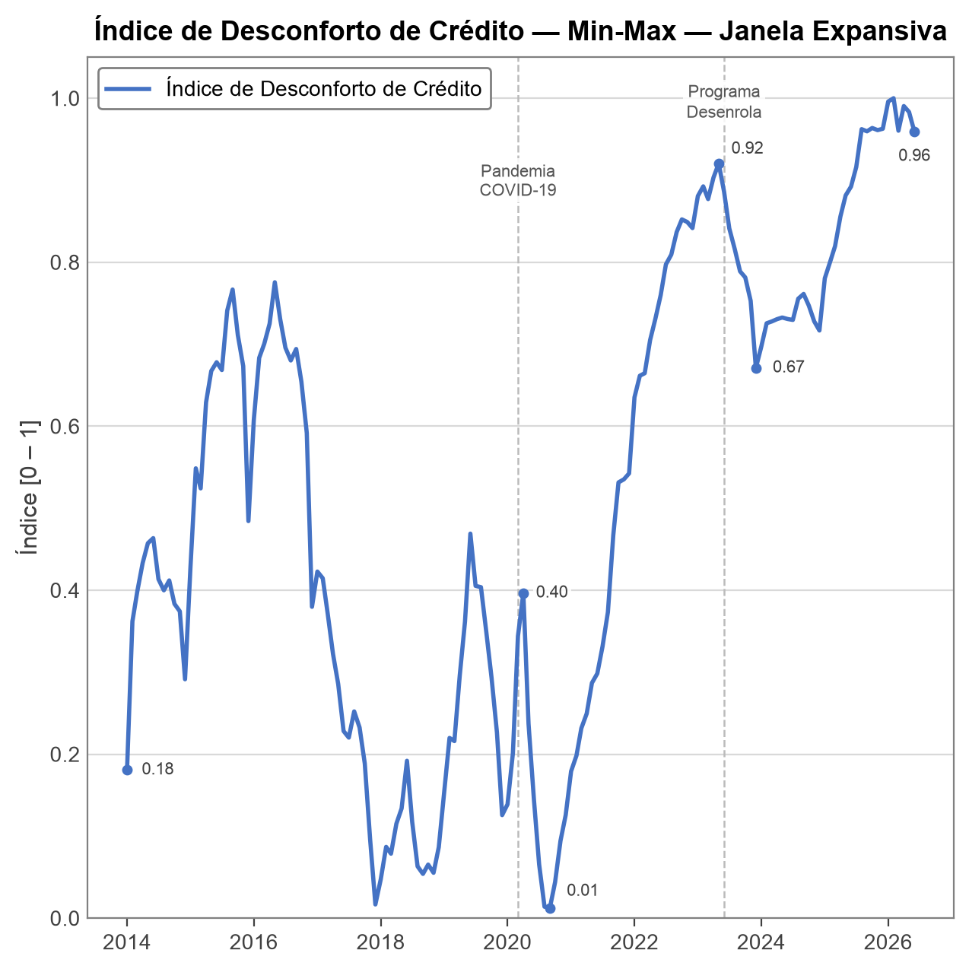
Figura 1. Evolução do Índice de Desconforto de Crédito (jan-2014 a jun-2026).
Fonte: BCB, elaboração própria.

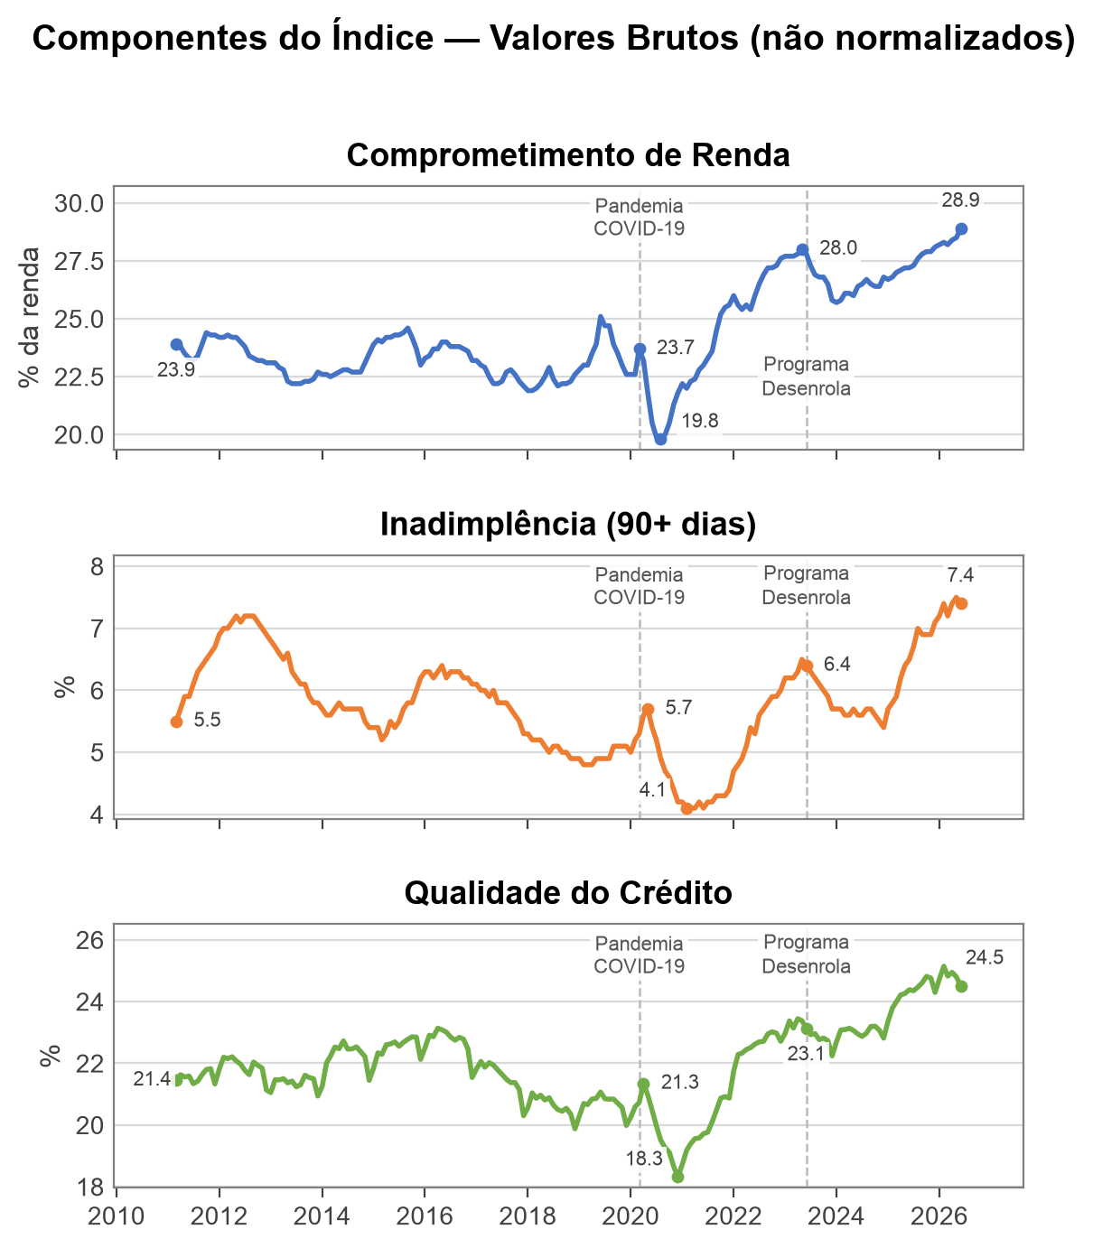
Figura 2. Evolução das componentes brutas C, I e Q (mar-2011 a jun-2026).
Fonte: BCB, elaboração própria.

